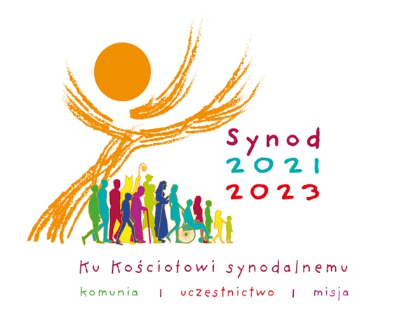
Spotkania synodalne w naszej parafii

18.02.2022
Spotkanie otwierające synod w naszej parafii
Podążanie razem

21.02.2022
Drugie spotkanie synodalne
Celebrowanie

28.02.2022
Trzecie spotkanie synodalne
Prowadzenie dialogu w Kościele i społeczeństwie

28.02.2022
Czwarte spotkanie synodalne
Władza i uczestnictwo

Synod „ma na celu inspirować ludzi do marzenia o Kościele, którego część stanowimy, a także rozwijać ludzkie nadzieje, wzbudzać zaufanie, opatrywać rany, tworzyć nowe i głębsze relacje, uczyć się od siebie nawzajem, budować mosty, edukować umysły, ogrzewać serca i przywracać siłę do działań na rzecz naszej wspólnej misji” – Vademecum Synodu o synodalności

Więcej informacji o synodzie znajduje się na stronie www parafii, na ulotkach dostępnych na stoliku z prasą katolicką oraz pod numerem telefonu 600.312.200.

Serdecznie zapraszamy!

